DIRETRIZES PARA ORGANIZAÇÃO DO RESUMO EXPANDIDO
- O texto do documento deve ser formatado em editor de textos, com as seguintes definições: papel A4 (29,7cm x 21 cm), orientação da página: vertical; margens: superior 2,75 cm, inferior 2 cm, direita e esquerda de 2,5 cm.
- Todas as seções serão escritas em Times New Roman, 11 – diferentemente do título do resumo expandido que será em tamanho 12 –, espaço simples e alinhamento justificado.
- Sua extensão é de até duas laudas, contemplando todas as seções solicitadas na página dois, exceto as referências, respeitados os espaços indicados em linhas simples em branco. O texto deve ser normalizado conforme normas da Associação Brasileira de Normas Técnicas (ABNT):
- Referências (NBR 6023)
- Citações (NBR 10520)
- Notas (NBR 14724) – notas relativas ao corpo do resumo devem ser indicadas por meio de algarismos arábicos, em formato sobrescrito, imediatamente após o termo ou frase a que se referem. As notas deverão ser grafadas no rodapé do texto, na página em que aparecem.
- O resumo expandido deverá apresentar as informações gerais sobre a pesquisa, fundamentando seu interesse, contribuição para o conhecimento acadêmico-científico e os resultados relevantes encontrados. Seu objetivo é informar e colocar o leitor a par do conhecimento já existente sobre o tema que será abordado.
- O resumo expandido deverá contemplar as seções de Introdução: Motivação e Objetivos, Materiais e Métodos, Resultados e Considerações Finais, além das Referências. A descrição, apesar de sucinta, deverá ser clara, permitindo ao leitor compreender, perfeitamente, o procedimento (metodologia ou métodos) adotado, ou ter acesso a ele por referências citadas.
- Após a seção de Considerações Finais, deverá ser posicionada a seção de Palavras-chave.
- O Resumo expandido poderá conter 1 ou 2 figuras, imagens, tabelas, quadros. Equações são permitidas até 2.
- A segunda página apresenta um modelo de redação do resumo expandido.
- A terceira página apresenta um exemplo de resumo expandido.

Título do trabalho

(O título do trabalho deve estar centralizado, conter no máximo 130 caracteres e apresentar apenas a primeira inicial maiúscula, respeitando-se, porém, a obrigatoriedade em casos específicos. A fonte deve ser Times New Roman, 12, com alinhamento centralizado)
(Linha simples em branco)
Nome do Primeiro Autor¹
E-mail do Primeiro Autor
Nome do Segundo Autor²
E-mail do Segundo Autor
Nome da Instituição do Primeiro Grupo de Autores
Nome do Terceiro Autor³
E-mail do Terceiro Autor
Nome do Quarto Autor⁴
E-mail do Quarto Autor
Nome da Instituição do Segundo Grupo de Autores
(Linha simples em branco)
(Os nomes dos autores devem aparecer logo abaixo do título do trabalho, com fonte Times New Roman, 11, centralizados e acompanhados pelo correio eletrônico e identificação da instituição – informações que só devem ser incluídas após o aceite. O trabalho submetido deverá ter, no máximo, 4 (quatro) autores).
(Linha simples em branco)
INTRODUÇÃO: MOTIVACAO E OBJETIVOS (Descrever o estudo de forma clara e objetiva, destacando a relevância do problema investigado, com base na literatura, e os principais objetivos do trabalho).
(Linha simples em branco)
MATERIAIS E MÉTODOS. (Descrever, de forma objetiva, sobre como o trabalho foi realizado).
(Linha simples em branco)
RESULTADOS. (Informar e/ou comentar a respeito dos resultados obtidos com a pesquisa).
(Linha simples em branco)
CONSIDERAÇÕES FINAIS. (Demonstrar se os objetivos propostos foram alcançados, e as considerações finais da sua pesquisa)
(Linha simples em branco)
PALAVRAS-CHAVE: (As palavras-chave devem auxiliar na identificação dos principais assuntos tratados no artigo, podendo ser no mínimo três e no máximo cinco, separadas por ponto)
(Linha simples em branco)
AGRADECIMENTOS: (Campo destinado ao agradecimento à(s) agência(s) de fomento de financiamento do projeto de pesquisa)
Referências(NBR 6023) – As referências devem ser grafadas no final do resumo, em ordem alfabética e cronológica. Só devem compor as Referências as fontes que tenham sido efetivamente citadas ao longo do texto.

EXEMPLO DE RESUMO EXPANDIDO

Augusto dos Anjos¹
email1@email.com
Clarice Lispector²
email2@email.com
Instituição de Grandes Escritores Brasileiros
Tarsila do Amaral³
email3@email.com
Candido Portinari⁴
email4@email.com
Instituição de Grandes Pintores

INTRODUÇÃO. Este arquivo tem o intuito de apresentar um exemplo de resumo expandido, que poderá ser útil no esclarecimento de eventuais dúvidas. Com o intuito de facilitar a leitura pelos avaliadores, optou-se pelo agrupamento em tópicos.
Lorem ipsum habitasse suscipit nisl sagittis consectetur accumsan hac fames arcu erat, mi euismod sed blandit interdum diam consectetur egestas laoreet nam, neque interdum convallis magna convallis leo senectus accumsan augue molestie. potenti dui est duis sociosqu feugiat habitasse interdum, mattis tellus proin interdum praesent tempor, accumsan quisque ante etiam nisi vel. rutrum hac donec dui pretium felis elementum molestie ultricies sodales quam, congue etiam nec augue urna laoreet conubia ligula ornare, nam bibendum quis auctor pretium potenti sollicitudin nostra quis.

MATERIAIS E MÉTODOS. Para a elaboração deste documento, foram feitas buscas em de modelos de resumos expandidos. Em seguida, alguns pesquisadores debateram sobre a criação de um modelo.
Lorem ipsum habitasse suscipit nisl sagittis consectetur accumsan hac fames arcu erat, mi euismod sed blandit interdum diam consectetur egestas laoreet nam, neque interdum convallis magna convallis leo senectus accumsan augue molestie. potenti dui est duis sociosqu feugiat habitasse interdum, mattis tellus proin interdum praesent tempor, accumsan quisque ante etiam nisi vel. rutrum hac donec dui pretium felis elementum molestie ultricies sodales quam, congue etiam nec augue urna laoreet conubia ligula ornare, nam bibendum quis auctor pretium potenti sollicitudin nostra quis. metus accumsan turpis nibh aptent vestibulum quisque fusce phasellus felis, lorem urna nostra nisl fusce donec facilisis tempor.

 | $$E=mc^{2}$$ | (1)

 | $$F_{ext}=ma$$ | (2)

 | $$V=Ri$$ | (3)

Lorem ipsum habitasse suscipit nisl sagittis consectetur accumsan hac fames arcu erat, mi euismod sed blandit interdum diam consectetur egestas laoreet nam, neque interdum convallis magna convallis leo senectus accumsan augue molestie. potenti dui est duis sociosqu feugiat habitasse interdum, mattis tellus proin interdum praesent tempor, accumsan quisque ante etiam nisi vel. rutrum hac donec dui pretium felis elementum molestie ultricies sodales quam, congue etiam nec augue urna laoreet conubia ligula ornare, nam bibendum quis auctor pretium potenti sollicitudin nostra quis. metus accumsan turpis nibh aptent vestibulum quisque fusce phasellus felis, lorem urna nostra nisl fusce donec facilisis tempor.
Figura 1: Exemplo de espaço de figura permitido. Neste exemplo, cada figura tem o tamanho de 5 cm x7.5cm, sendo o espaço máximo permitido para figuras a largura de 15 cm com altura de 5 cm. A legenda da figura deve ser em tamanho 10.
 | 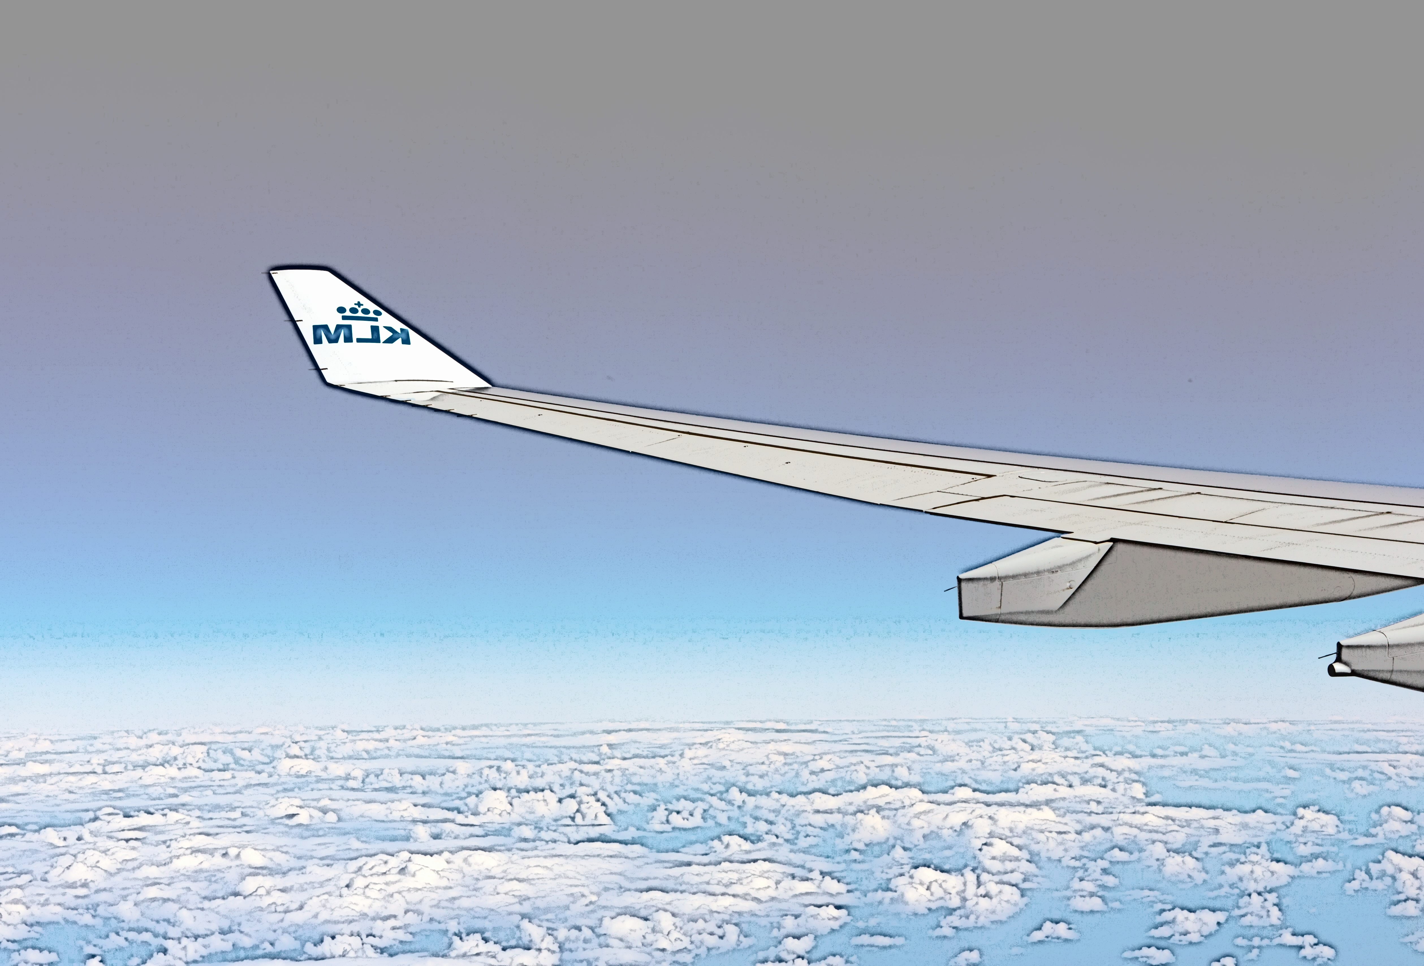
- Foto ilustrativa com tamanho adequado. Destaque feito em vermelho | - Detalhe observado, com destaque feito as bordas da imagem.
Fonte: Autor desconhecido. Common Criative license

RESULTADOS. O principal resultado obtido foi a criação deste documento.
Lorem ipsum habitasse suscipit nisl sagittis consectetur accumsan hac fames arcu erat, mi euismod sed blandit interdum diam consectetur egestas laoreet nam, neque interdum convallis magna convallis leo senectus accumsan augue molestie. potenti dui est duis sociosqu feugiat habitasse interdum, mattis tellus proin interdum praesent tempor, accumsan quisque ante etiam nisi vel. rutrum hac donec dui pretium felis elementum molestie ultricies sodales quam, congue etiam nec augue urna laoreet conubia ligula ornare, nam bibendum quis auctor pretium potenti sollicitudin nostra quis. metus accumsan turpis nibh aptent vestibulum quisque fusce phasellus felis, lorem urna nostra nisl fusce donec facilisis tempor.

Tabela 1: Resumo dos testes realizados com as unidades explicitas. Verificar que houve uma grande mudança de comportamento do Experimento #1 para o Experimento #2 em relação ao tempo de subida..
Teste | Corrente [mA] | Tensão [V] | Tempo de subida [$μ$s]
Experimento #1 | 230 | 11.5 | 16
Experimento #2 | 400 | 12 | 400

Lorem ipsum habitasse suscipit nisl sagittis consectetur accumsan hac fames arcu erat, mi euismod sed blandit interdum diam consectetur egestas laoreet nam, neque interdum convallis magna convallis leo senectus accumsan augue molestie. Rutrum hac donec dui pretium felis elementum molestie ultricies sodales quam, congue etiam nec.

CONSIDERAÇÕES FINAIS. Espera-se que este documento possa facilitar a elaboração do resumo expandido pelos autores, bem como a revisão dos avaliadores.
Lorem ipsum habitasse suscipit nisl sagittis consectetur accumsan hac fames arcu erat, mi euismod sed blandit interdum diam consectetur egestas laoreet nam, neque interdum convallis magna convallis leo senectus accumsan augue molestie. potenti dui est duis sociosqu feugiat habitasse interdum, mattis tellus proin interdum praesent tempor, accumsan quisque ante etiam nisi vel. rutrum hac donec dui pretium felis elementum molestie ultricies sodales quam, congue etiam nec augue urna laoreet conubia ligula ornare.

PALAVRAS-CHAVE: Modelo de resumo expandido. I SIMPGEE. 1º SIMPGEE. SIMPGEE 2024.

AGRADECIMENTOS: Agradecemos à Instituição XYZ pelo apoio no desenvolvimento desta pesquisa.
Lorem ipsum habitasse suscipit nisl sagittis consectetur accumsan hac fames arcu erat, mi euismod sed blandit interdum diam consectetur egestas laoreet nam, neque interdum convallis magna convallis leo senectus accumsan augue molestie. potenti dui est duis sociosqu feugiat habitasse interdum, mattis tellus proin interdum praesent tempor, accumsan quisque ante etiam nisi vel. rutrum hac donec dui pretium felis elementum molestie ultricies sodales quam, congue etiam nec augue urna laoreet conubia ligula ornare, nam bibendum quis auctor pretium potenti sollicitudin nostra quis. metus accumsan turpis nibh aptent vestibulum quisque fusce phasellus felis, lorem urna nostra nisl fusce donec facilisis tempor.
Referências
IBICT. Manual de normas de editoração do IBICT. 2. ed. Brasília, DF, 1993. 41 p.

